实验六：模拟UNIX文件系统的设计及实现
注意：可以使用后面的参考代码，但其中有一些代码不完善甚至错误，请至少修改五处，并在实验报告中列出修改前后的对比。
- 课程设计内容
多用户的多级目录的文件系统设计。
- 概述
UNIX采用树型目录结构，每个目录表称为一个目录文件。
一个目录文件是由目录项组成的。每个目录项包含16B，一个辅存磁盘块(512B)包含32个目录项。在目录项中，第1、2字节为相应文件的外存i节点号，是该文件的内部标识；后14B为文件名，是该文件的外部标识。所以，文件目录项记录了文件内、外部标识的对照关系。根据文件名可以找到辅存i节点号，由此便得到该文件的所有者、存取权、文件数据的地址健在等信息。UNIX的存储介质以512B为单位划分为块，从0开始直到最大容量并顺序加以编号就成了一个文件卷，也叫文件系统。UNIX中的文件系统磁盘存储区分配图如下：
0# | 1# | 2# | … | K# | K+1# | K+2# | K+3# | … | n#
i节点区
文件存储区
引导区
管理区

本次课程设计是要实现一个简单的模拟UNIX文件系统。我们在内存中开辟一个虚拟磁盘空间(1MB)作为文件存储器，并将该虚拟文件系统保存到磁盘上(以一个文件的形式)，以便下次可以再将它恢复到内存的虚拟磁盘空间中。文件存储空间的管理可采用位示图方法。
- 课程设计任务及要求
  - 设计任务
多用户、多级目录结构文件系统的设计与实现。可以实现下列几条命令
login | 用户登录
logout | 退出当前用户
dir | 列文件目录
creat | 创建文件
delete | 删除文件
open | 打开文件
close | 关闭文件
read | 读文件
write | 写文件
mkdir | 创建目录
ch | 改变文件目录
rd | 删除目录树
format | 格式化文件系统
quit | 退出文件系统
  - 设计要求
1) 多用户 ：usr1,usr2,usr3,……,usr8 (1-8个用户) 2) 多级目录：可有多级子目录；
3) 具有login (用户登录) 4) 系统初始化（建文件卷、提供登录模块）
5) 文件的创建：create (用命令行来实现) 6) 文件的打开：open
7) 文件的读：read 8) 文件的写：write
9) 文件关闭：close 10) 删除文件：delete
11) 创建目录（建立子目录）：mkdir 12) 改变当前目录：cd
13) 列出文件目录：dir 14) 退出：logout
新增加的功能：
15) 删除目录树：rd
16) 格式化文件系统：format
- 算法及数据结构
  - 算法的总体思想
本课程设计是要求我们模拟UNIX文件系统功能设计一个虚拟文件系统，依据UNIX文件系统的特点，其设计思想是：
申请1M的内存空间来虚拟文件系统，将其以512B每块划分2048块，采用位示图管理文件系统的方法，利用其原理将第1块作为位图区(512B)，共有对i节点区和数据块区分别建立位图；每个i节点占16B，每块有512/16=32个i节点，用2、3共两块作为i节点，总共有64个i节点，在位图区占用8B；其余2045块作为数据区(本课设要求只用到512块)，在位图区占用接近256B(2045位)。
文件系统存储区分配图如下：

位图区 | i节点区 | 数据区

位图：用0表示未使用，1表示使用；
i节点：文件控制块(FCB)，描述文件信息的一个数据结构；
数据区：存放用户数据，包括目录文件。
位示图用以反映整个存储空间的分配情况，由若干字节构成，每个字节中的每一位对应文件存储器中的一块，“1”状态表示相应块已占用，“0”状态表示该块为空闲。存储块分配时，只要把找到的空闲块所对应的位由 "0" 改为 "1"， 而在释放时，只要把被释放的物理块所对应的位由 "1" 改为 " 0 " 即可。分配和释放都可以在内存的位示 图上完成，而且速度较快。磁盘 i 节点利用在内存中生成链表或者数组的方法来生成，并且限制磁盘节点数的最大值。同样内存 i 节点利用链表的方法在内存中生成。同时在往文件中 写或者读的时候我们都是对内存中有内容进行读写。
在该文件系统中，规定一个文件最多只能占用2个数据块，这两个数据块可以是不连续的，其块号记录在一个索引块中，该索引块称为inode结构。
读入一个文件时，先根据目录找到相应的i节点号，将i节点读入主存i节点，建立打开文件表指向该主存i节点，再将文件内容读入主存数据区。
  - 系统总体框架图

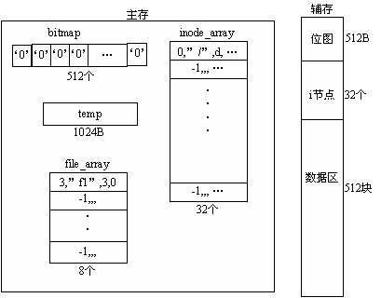
  - 系统总体流程图
开始
文件系统是否建立？
在内存中申请1M内存空间
将磁盘上的文件系统读入内存
Y
N
用户登录模块，输入用户名和密码，可以
在程序中设定，不用保存在文件系统中
用户名、密码对吗？
执行init()，进行初始化
操作，进入用户子目录
执行command()，对用户输入的命令进行解析和
执行。若数据被修改或新建立，则保存主存i节
点和数据块的内容到内存的文件系统，并写回磁
盘，保存修改。若输入错误命令则显示出错信息。
退出用户(logout)吗？
用户输入quit吗？
结束
执行format()，
建立文件系统
N
N
N
Y
Y
Y
  - 各模块功能说明
4.4.1 format模块
功能：
格式化文件系统，即初始化文件系统，相当于硬盘的格式化。将其中原有的用户及用户下的文件系统全部还原初始状态，即没有任何用户和目录、文件，也就是按设计的文件系统格式重建新的文件系统。
4.4.2 get_blknum和release_blk模块
功能：
实现i节点的分配和回收；
算法：当一个新的文件被建立时，在给该文件分配磁盘存储区之前，应为该文件分配存放该文件的说明信息的磁盘i节点。反之，当从文件系统中删除某个文件时，则要首先删除它的i节点项。
4.4.3 init()模块
功能：
进入文件系统
算法：初始化用户打开文件系表。在内存中申请一个虚拟存储空间，此空间必须大于或等于可格式化时的空间。将文件系统文件读入虚拟磁盘。
4.4.4 quit()模块
功能：退出文件系统函数quit()
算法：将虚拟磁盘内容保存到磁盘上。释放虚拟磁盘所占据的空间。撤消用用户打开文件表。
4.4.5 Creat()模块
功能：
创建文件
用法：creat filename
算法：分配一空目录项，分配磁盘块。可用位示图。填写该空目录项。如文件长度（0），文件名，类型等。分配一个用户打开文件表项，并填写相关目录，读写指针=0。
4.4.6 open()模块
功能：
打开文件open()
用法：open filename
算法：if（该文件已打开or该文件不存在）报错(出错信息)。分配一个用户打开文件表项。
4.4.7 close()模块
功能：
关闭文件close()
用法：close filename
算法：释放该文件的用户占据的内存空间。清空该文件的用户打开文件表目。
4.4.8 write()模块
功能：
写文件write(fd，buf，len)
用法：write filename，需要先打开文件。
算法：指定写入内容长度。buf。修改打开文件表读/写指针。修改目录项中的文件长度。
4.4.9 read()模块
功能：read(fd，buf，len)
用法：read filename,需先打开文件。
算法：文件信息.修改读/写指针。
4.4.10 delete()模块
功能：
删除文件delete()
用法：delete filename
算法：若文件不存在，报错。回收磁盘空间。回收目录项。
  - 该文件系统的数据结构和申明函数
// 用户(20B)
typedef struct
{
char user_name[10]; // 用户名
char password[10]; // 密码
} User;

// i节点(32B)
typedef struct
{
short inum; // 文件i节点号
char file_name[10]; // 文件名
char type; // 文件类型
char user_name[10]; // 文件所有者
short iparent; // 父目录的i节点号
short length; // 文件长度
short address[2]; // 存放文件的地址
} Inode;

// 打开文件表(16B)
typedef struct
{
short inum; // i节点号
char file_name[10]; // 文件名
short mode; // 读写模式(1:read, 2:write, 3:read and write)
short offset; // 偏移量
} File_table;

// 申明函数
void login(void); 用户登录，如果是新用户则创建用户
void init(void); 程序初始化,将所有i节点读入内存
int analyse(char *); 输入参数分析，分析用户命令
void save_inode(int); 将num号i节点保存到虚拟磁盘文件hd.dat
int get_blknum(void); 申请一个数据块
void read_blk(int); 将i节点号为num的文件读入temp
void write_blk(int); 将temp的内容写入hd.dat的数据区
void release_blk(int); 释放文件块号为num的文件占用的空间
void pathset(); 打印当前路径
void deltree(int innum); 实现删除目录树函数
int check(int); 检查用户权限

// 用户命令处理函数
void help(void); 命令提示帮助函数
void cd(void); 改变当前目录
void dir(void); 显示当前目录下所有文件和目录
void mkdir(void); 创建目录
void rd(void); 删除目录
void creat(void); 创建文件
void open(void); 打开
void read(void); 读文件
void write(void); 写文件
void close(void); 关闭文件
void del(void); 删除文件
void logout(void); 用户注销
void command(void); 命令管理函数
void format(void); 格式化虚拟磁盘
- 程序设计与实现
  - 主要函数列表
函数原型 | 功能 | 入口、出口参数说明
void login(void) | 用户登陆
void init(void)) | 程序初始化
int analyse(char *) | 输入参数分析 | 命令行字符串
void save_inode(int) | 保存i节点到虚拟磁盘文件 | i节点号
int get_blknum(void) | 分配一个磁盘块
void read_blk(int) | 读磁盘快内容 | i节点号
void write_blk(int) | 写磁盘块 | i节点号
void release_blk(int) | 释放一个磁盘块 | i节点号
void pathset(); | 打印当前路径
void deltree(int innum); | 实现删除目录树函数 | i节点号
int check(int); | 检查用户权限 | i节点号
void help(void) | 命令提示帮助函数
void dir(void) | 显示当前目录下所有文件和目录
void mkdir(void) | 创建目录
void creat(void) | 创建文件
void open(void) | 打开文件
void read(void) | 读文件
void write(void) | 写文件
void close(void) | 关闭文件
void del(void) | 删除文件
void logout(void) | 用户登出
void command(void) | 命令管理函数
void rd(void) | 删除目录
void format(void); | 格式化虚拟磁盘
  - 函数之间的关系
main()
login()
init()
command()
analyse()
help()
cd()
dir()
mkdir()
creat()
open()
read()
write()
close()
del()
logout()
cls()
errcmd()
format()
quit()
rd()
save_inode()
read_blk()
get_blknum()
write_blk()
release_blk()
delet()

  - 程序流程图
各功能模块流程图
是
否
否
是
提示输入用户名和密码
用户名是否存在
创建新用户
读入用户信息到内存
开始

密码是否正确

结束

用户登陆login()
读入位示图信息到内存
读入i节点信息到内存
当前目录为根目录
初始化打开文件表
结束
开始
初始化函数init()

是
是
否
否
遍历i节点区
argv[1]=”..”
目录是否存在
找到的目录i节点号送当前目录inum_cur
当前目录的父i节点号送当前目录inum_cur
开始

结束

改变当前目录cd()
是
是
否
否
遍历i节点区
i节点的父节点是否为当前目录
i节点区是否遍历完
输出文件名或目录名
开始

结束

显示目录dir()

是
是
否
否
遍历i节点区
要创建的目录是否存在
是否有空的i节点
遍历i节点区
分配一个目录i节点
开始

结束

创建目录mkdir()
是
是
否
否
遍历i节点区
要创建的文件是否存在
是否有空的i节点
遍历i节点区
分配一个文件i节点
开始
结束
创建文件creat()

是
否
是
否
是
否
遍历i节点区
要打开的文件是否存在
提示输入打开模式
将打开文件信息写入打开文件信息表file_array[]
遍历打开文件表file_array[]
文件是否已经打开
提示输入开始位置和读字节数
调用读块操作，读出块内字符
模式是否为可读
开始

结束

开始

结束

打开文件open()
读文件read()

是
否
是
否
遍历打开文件表file_array[]
文件是否已经打开
提示输入写入字节数
调用写块操作，写入块内字符
模式是否为可写
是
否
遍历打开文件表file_array[]
文件是否已经打开
将打开文件表项标志位置-1
file_array[i].inum = -1
开始

结束

写文件write()

开始

结束

关闭文件close()

是
否
遍历i节点区
要删除的文件是否存在
释放文件对应的i节点区inode_array[i].inum = -1
释放两个磁盘块
文件是否大于的一块
释放一个磁盘块
是
否
开始

结束

删除文件del()

开始

遍历i节点区
是待删除目录吗？
遍历子目录
子目录为空吗？
是文件吗？
是空目录吗？
结束

调用delet()删
除目录或文件
是空目录吗？
删除目录树rd()

是
是
否
否
否
否
否
是
是
是

是
否
遍历位示图表查找空闲块bitmap[]
是否有空闲块
分配一块，将位示图位置置’1’。 bitmap[i] = '1'
返回找到的空闲块号
将位示图位置置’0’。 bitmap[i] = '0'
清空块内容
开始

结束

分配磁盘块get_blk()
开始

结束

释放磁盘块release_blk(int)
是
否
输出给定i节点对应的第1块内容
文件是否大于1块
输出给定i节点对应的第2块内容
是
否
将缓冲区buf内容写入第1块
buf内容是否大于512字节
将缓冲区buf的512字节后面的内容写入第2块
开始

结束

写磁盘块write_blk(int)
开始

结束

读磁盘块read_blk(int)
  - 源程序

/*main.c*/

#include "head.h"
char choice;
int argc; // 用户命令的参数个数
char *argv[5]; // 用户命令的参数
int inum_cur; // 当前目录
char temp[2*BLKSIZE]; // 缓冲区
User user; // 当前的用户
char bitmap[BLKNUM]; // 位图数组
Inode inode_array[INODENUM]; // i节点数组
File_table file_array[FILENUM]; // 打开文件表数组
char image_name[10] = "hd.dat"; // 文件系统名称
FILE *fp; // 打开文件指针

//创建映像hd，并将所有用户和文件清除
void format(void)
{
FILE *fp;
int i;
Inode inode;
printf("Will be to format filesystem...\n");
printf("WARNING:ALL DATA ON THIS FILESYSTEM WILL BE LOST!\n");
printf("Proceed with Format(Y/N)?");
scanf("%c", &choice);
gets(temp);
if((choice == 'y') || (choice == 'Y'))
{
if((fp=fopen(image_name, "w+b")) == NULL)
{
printf("Can't create file %s\n", image_name);
exit(-1);
}
for(i = 0; i < BLKSIZE; i++)
fputc('0', fp);
inode.inum = 0;
strcpy(inode.file_name, "/");
inode.type = 'd';
strcpy(inode.user_name, "all");
inode.iparent = 0;
inode.length = 0;
inode.address[0] = -1;
inode.address[1] = -1;
fwrite(&inode, sizeof(Inode), 1, fp);
inode.inum = -1;
for(i = 0; i < 31; i++)
fwrite(&inode, sizeof(Inode), 1, fp);
for(i = 0; i < BLKNUM*BLKSIZE; i++)
fputc('\0', fp);
fclose(fp);
// 打开文件user.txt
if((fp=fopen("user.txt", "w+")) == NULL)
{
printf("Can't create file %s\n", "user.txt");
exit(-1);
}
fclose(fp);
printf("Filesystem created successful.Please first login!\n");
}
return ;
}
// 功能: 用户登陆，如果是新用户则创建用户
void login(void)
{
char *p;
int flag;
char user_name[10];
char password[10];
char file_name[10] = "user.txt";
do
{
printf("login:");
gets(user_name);
printf("password:");
p=password;
while(*p=getch())
{
if(*p == 0x0d) //当输入回车键时，0x0d为回车键的ASCII码
{
*p='\0'; //将输入的回车键转换成空格
break;
}
printf("*"); //将输入的密码以"*"号显示
p++;
}
flag = 0;
if((fp = fopen(file_name, "r+")) == NULL)
{
printf("\nCan't open file %s.\n", file_name);
printf("This filesystem not exist, it will be create!\n");
format();
login();
}
while(!feof(fp))
{
fread(&user, sizeof(User), 1, fp);
// 已经存在的用户, 且密码正确
if(!strcmp(user.user_name, user_name) &&
!strcmp(user.password, password))
{
fclose(fp);
printf("\n");
return ;
}
// 已经存在的用户, 但密码错误
else if(!strcmp(user.user_name, user_name))
{
printf("\nThis user is exist, but password is incorrect.\n");
flag = 1;
fclose(fp);
break;
}
}
if(flag == 0) break;
}while(flag);
// 创建新用户
if(flag == 0)
{
printf("\nDo you want to creat a new user?(y/n):");
scanf("%c", &choice);
gets(temp);
if((choice == 'y') || (choice == 'Y'))
{
strcpy(user.user_name, user_name);
strcpy(user.password, password);
fwrite(&user, sizeof(User), 1, fp);
fclose(fp);
return ;
}
if((choice == 'n') || (choice == 'N'))
login();
}
}
// 功能: 将所有i节点读入内存
void init(void)
{
int i;
if((fp = fopen(image_name, "r+b")) == NULL)
{
printf("Can't open file %s.\n", image_name);
exit(-1);
}
// 读入位图
for(i = 0; i < BLKNUM; i++)
bitmap[i] = fgetc(fp);
// 显示位图
// 读入i节点信息
for(i = 0; i < INODENUM; i++)
fread(&inode_array[i], sizeof(Inode), 1, fp);
// 显示i节点
// 当前目录为根目录
inum_cur = 0;
// 初始化打开文件表
for(i = 0; i < FILENUM; i++)
file_array[i].inum = -1;
}
// 功能: 分析用户命令, 将分析结果填充argc和argv
// 结果: 0-14为系统命令, 15为命令错误
int analyse(char *str)
{
int i;
char temp[20];
char *ptr_char;
char *syscmd[]={"help", "cd", "dir", "mkdir", "creat", "open", "read", "write", "close", "delete", "logout", "clear","format","quit","rd"};
argc = 0;
for(i = 0, ptr_char = str; *ptr_char != '\0'; ptr_char++)
{
if(*ptr_char != ' ')
{
while(*ptr_char != ' ' && (*ptr_char != '\0'))
temp[i++] = *ptr_char++;
argv[argc] = (char *)malloc(i+1);
strncpy(argv[argc], temp, i);
argv[argc][i] = '\0';
argc++;
i = 0;
if(*ptr_char == '\0') break;
}
}
if(argc != 0)
{
for(i = 0; (i < 15) && strcmp(argv[0], syscmd[i]); i++);
return i;
}
else return 15;
}
// 功能: 将num号i节点保存到hd.dat
void save_inode(int num)
{
if((fp=fopen(image_name, "r+b")) == NULL)
{
printf("Can't open file %s\n", image_name);
exit(-1);
}
fseek(fp, 512+num*sizeof(Inode), SEEK_SET);
fwrite(&inode_array[num], sizeof(Inode), 1, fp);
fclose(fp);
}
// 功能: 申请一个数据块
int get_blknum(void)
{
int i;
for(i = 0; i < BLKNUM; i++)
if(bitmap[i] == '0') break;
// 未找到空闲数据块
if(i == BLKNUM)
{
printf("Data area is full.\n");
exit(-1);
}
bitmap[i] = '1';
if((fp=fopen(image_name, "r+b")) == NULL)
{
printf("Can't open file %s\n", image_name);
exit(-1);
}
fseek(fp, i, SEEK_SET);
fputc('1', fp);
fclose(fp);
return i;
}
// 功能: 将i节点号为num的文件读入temp
void read_blk(int num)
{
int i, len;
char ch;
int add0, add1;
len = inode_array[num].length;
add0 = inode_array[num].address[0];
if(len > 512)
add1 = inode_array[num].address[1];
if((fp = fopen(image_name, "r+b")) == NULL)
{
printf("Can't open file %s.\n", image_name);
exit(-1);
}
fseek(fp, 1536+add0*BLKSIZE, SEEK_SET);
ch = fgetc(fp);
for(i=0; (i < len) && (ch != '\0') && (i < 512); i++)
{
temp[i] = ch;
ch = fgetc(fp);
}
if(i >= 512)
{
fseek(fp, 1536+add1*BLKSIZE, SEEK_SET);
ch = fgetc(fp);
for(; (i < len) && (ch != '\0'); i++)
{
temp[i] = ch;
ch = fgetc(fp);
}
}
temp[i] = '\0';
fclose(fp);
}
// 功能: 将temp的内容输入hd的数据区
void write_blk(int num)
{
int i, len;
int add0, add1;
add0 = inode_array[num].address[0];
len = inode_array[num].length;
if((fp = fopen(image_name, "r+b")) == NULL)
{
printf("Can't open file %s.\n", image_name);
exit(-1);
}
fseek(fp, 1536+add0*BLKSIZE, SEEK_SET);
for(i=0; (i<len)&&(temp[i]!='\0')&&(i < 512); i++)
fputc(temp[i], fp);
if(i == 512)
{
add1 = inode_array[num].address[1];
fseek(fp, 1536+add1*BLKSIZE, SEEK_SET);
for(; (i < len) && (temp[i] != '\0'); i++)
fputc(temp[i], fp);
}
fputc('\0', fp);
fclose(fp);
}
// 功能: 释放文件块号为num的文件占用的空间
void release_blk(int num)
{
FILE *fp;
if((fp=fopen(image_name, "r+b")) == NULL)
{
printf("Can't open file %s\n", image_name);
exit(-1);
}
bitmap[num] = '0';
fseek(fp, num, SEEK_SET);
fputc('0', fp);
fclose(fp);
}
// 功能: 显示帮助命令
void help(void)
{
printf("command: \n\
help --- show help menu \n\
clear --- clear the screen \n\
cd --- change directory \n\
mkdir --- make directory \n\
creat --- create a new file \n\
open --- open a exist file \n\
read --- read a file \n\
write --- write something to a file \n\
close --- close a file \n\
delete --- delete a exist file \n\
format --- format a exist filesystem \n\
logout --- exit user \n\
rd --- delete a directory \n\
quit --- exit this system\n");
}
//设置文件路径
void pathset()
{
char path[50];
int m,n;
if(inode_array[inum_cur].inum == 0)
strcpy(path,user.user_name);
else
{
strcpy(path,user.user_name);
m=0;
n=inum_cur;
while(m != inum_cur)
{
while(inode_array[n].iparent != m)
{
n = inode_array[n].iparent;
}
strcat(path,"/");
strcat(path,inode_array[n].file_name);
m = n;
n = inum_cur;
}
}
printf("[%s]@",path);
}
// 功能: 切换目录(cd .. 或者 cd dir1)
void cd(void)
{
int i;
if(argc != 2)
{
printf("Command cd must have two args. \n");
return ;
}
if(!strcmp(argv[1], ".."))
inum_cur = inode_array[inum_cur].iparent;
else
{
// 遍历i节点数组
for(i = 0; i < INODENUM; i++)
if((inode_array[i].inum>0)&&
(inode_array[i].type=='d')&&
(inode_array[i].iparent==inum_cur)&&
!strcmp(inode_array[i].file_name,argv[1])&&
check(i))
break;
if(i == INODENUM)
printf("This directory isn't exsited.\n");
else inum_cur = i;
}
}
// 功能: 显示当前目录下的子目录和文件(dir)
void dir(void)
{
int i;
int dcount=0,fcount=0;
short bcount=0;
if(argc != 1)
{
printf("Command dir must have one args. \n");
return ;
}
// 遍历i节点数组, 显示当前目录下的子目录和文件名
for(i = 0; i < INODENUM; i++)
if((inode_array[i].inum> 0) &&
(inode_array[i].iparent == inum_cur))
{
if(inode_array[i].type == 'd' && check(i))
{
dcount++;
printf("%-20s<DIR>\n", inode_array[i].file_name);
}
if(inode_array[i].type == '-' && check(i))
{
fcount++;
bcount+=inode_array[i].length;
printf("%-20s%12d bytes\n", inode_array[i].file_name,inode_array[i].length);
}
}
printf("\n %d file(s)%11d bytes\n",fcount,bcount);
printf(" %d dir(s) %11d bytes FreeSpace\n",dcount,1024*1024-bcount);
}
// 功能: 删除目录树(rd dir1)
void rd()
{
int i,j,t,flag=0;
if(argc != 2)
{
printf("Command delete must have one args. \n");
return ;
}
for(i = 0; i < INODENUM; i++)//查找待删除目录
if((inode_array[i].inum > 0) &&//是否为空
(inode_array[i].iparent == inum_cur) &&
(inode_array[i].type == 'd')&&
(!strcmp(inode_array[i].file_name,argv[1])))
{
chk=check(i);//检查用户权限
if(chk!=1)
{
printf("This directory is not your !\n");
return ;
}
else j=inode_array[i].inum;
for(t=0;t<INODENUM;t++)
{
if((inode_array[t].inum>0)&&
(inode_array[t].iparent==j)&&
(inode_array[i].type == '-'))
delet(t);//目录下有文件则删除
else if((inode_array[t].inum>0)&&
(inode_array[t].iparent==j)&&
(inode_array[i].type == 'd'))
delet(t);//目录下有空目录则删除
}
if(t == INODENUM)
delet(j);//下层目录为空删除之
}
if(i == INODENUM)
delet(i);//待删除目录为空删除之
return;
}
// 功能: 在当前目录下创建子目录(mkdir dir1)
void mkdir(void)
{
int i;
if(argc != 2)
{
printf("command mkdir must have two args. \n");
return ;
}
// 遍历i节点数组, 查找未用的i节点
for(i = 0; i < INODENUM; i++)
if(inode_array[i].inum < 0) break;
if(i == INODENUM)
{
printf("Inode is full.\n");
exit(-1);
}
inode_array[i].inum = i;
strcpy(inode_array[i].file_name, argv[1]);
inode_array[i].type = 'd';
strcpy(inode_array[i].user_name,user.user_name);
inode_array[i].iparent = inum_cur;
inode_array[i].length = 0;
save_inode(i);
}
// 功能: 在当前目录下创建文件(creat file1)
void creat(void)
{
int i;
if(argc != 2)
{
printf("command creat must have one args. \n");
return ;
}
for(i = 0; i < INODENUM; i++)
{
if((inode_array[i].inum > 0) &&
(inode_array[i].type == '-') &&
!strcmp(inode_array[i].file_name, argv[1]))
{
printf("This file is exsit.\n");
return ;
}
}
for(i = 0; i < INODENUM; i++)
if(inode_array[i].inum < 0) break;
if(i == INODENUM)
{
printf("Inode is full.\n");
exit(-1);
}
inode_array[i].inum = i;
strcpy(inode_array[i].file_name, argv[1]);
inode_array[i].type = '-';
strcpy(inode_array[i].user_name, user.user_name);
inode_array[i].iparent = inum_cur;
inode_array[i].length = 0;
save_inode(i);
}
// 功能: 打开当前目录下的文件(open file1)
void open()
{
int i, inum, mode, filenum,chk;
if(argc != 2)
{
printf("command open must have one args. \n");
return ;
}
for(i = 0; i < INODENUM; i++)
if((inode_array[i].inum > 0) &&
(inode_array[i].type == '-') &&
!strcmp(inode_array[i].file_name,argv[1]))
break;
if(i == INODENUM)
{
printf("The file you want to open doesn't exsited.\n");
return ;
}
inum = i;
chk=check(i);
if(chk!=1)
{
printf("This file is not your !\n");
return ;
}
printf("Please input open mode:(1: read, 2: write, 3: read and write):");
scanf("%d", &mode);
gets(temp);
if((mode < 1) || (mode > 3))
{
printf("Open mode is wrong.\n");
return;
}
for(i = 0; i < FILENUM; i++)
if(file_array[i].inum < 0) break;
if(i == FILENUM)
{
printf("The file table is full, please close some file.\n");
return ;
}
filenum = i;
file_array[filenum].inum = inum;
strcpy(file_array[filenum].file_name, inode_array[inum].file_name);
file_array[filenum].mode = mode;
file_array[filenum].offset = 0;
printf("Open file %s by ", file_array[filenum].file_name);
if(mode == 1) printf("read only.\n");
else if(mode == 2) printf("write only.\n");
else printf("read and write.\n");
}
// 功能: 从文件中读出字符(read file1)
void read()
{
int i, start, num, inum;
if(argc != 2)
{
printf("command read must have one args. \n");
return;
}
for(i = 0; i < FILENUM; i++)
if((file_array[i].inum > 0) &&
!strcmp(file_array[i].file_name,argv[1]))
break;
if(i == FILENUM)
{
printf("Open %s first.\n", argv[1]);
return ;
}
else if(file_array[i].mode == 2)
{
printf("Can't read %s.\n", argv[1]);
return ;
}
inum = file_array[i].inum;
printf("The length of %s:%d.\n", argv[1], inode_array[inum].length);
if(inode_array[inum].length > 0)
{
printf("The start position:");
scanf("%d", &start);
gets(temp);
if((start<0)||(start>=inode_array[inum].length))
{
printf("Start position is wrong.\n");
return;
}
printf("The bytes you want to read:");
scanf("%d", &num);
gets(temp);
if(num <= 0)
{
printf("The num you want to read is wrong.\n");
return ;
}
read_blk(inum);
for(i = 0; (i < num) && (temp[i] != '\0'); i++)
printf("%c", temp[start+i]);
printf("\n");
}
}
// 功能: 向文件中写入字符(write file1)
void write()
{
int i, inum, length;
if(argc != 2)
{
printf("Command write must have one args. \n");
return ;
}
for(i = 0; i < FILENUM; i++)
if((file_array[i].inum>0)&&
!strcmp(file_array[i].file_name,argv[1])) break;
if(i == FILENUM)
{
printf("Open %s first.\n", argv[1]);
return ;
}
else if(file_array[i].mode == 1)
{
printf("Can't write %s.\n", argv[1]);
return ;
}
inum = file_array[i].inum;
printf("The length of %s:%d\n", inode_array[inum].file_name, inode_array[inum].length);
if(inode_array[inum].length == 0)
{
printf("The length you want to write(0-1024):");
scanf("%d", &length);
gets(temp);
if((length < 0) && (length >1024))
{
printf("Input wrong.\n");
return ;
}
inode_array[inum].length = length;
inode_array[inum].address[0] = get_blknum();
if(length > 512)
inode_array[inum].address[1] = get_blknum();
save_inode(inum);
printf("Input the data(Enter to end):\n");
gets(temp);
write_blk(inum);
}
else
printf("This file can't be written.\n");
}
// 功能: 关闭已经打开的文件(close file1)
void close(void)
{
int i;
if(argc != 2)
{
printf("Command close must have one args. \n");
return ;
}
for(i = 0; i < FILENUM; i++)
if((file_array[i].inum > 0) &&
!strcmp(file_array[i].file_name, argv[1])) break;
if(i == FILENUM)
{
printf("This file doesn't be opened.\n");
return ;
}
else
{
file_array[i].inum = -1;
printf("Close %s successful!\n", argv[1]);
}
}
//删除目录树
void delet(int innum)
{
/*int chk;
chk=check(innum);
if(chk!=1)
{
//printf("This directory is not yours !\n");
return ;
}*/
inode_array[innum].inum = -1;
if(inode_array[innum].length >= 0)
{
release_blk(inode_array[innum].address[0]);
if(inode_array[innum].length >= 512)
release_blk(inode_array[innum].address[1]);
}
save_inode(innum);
}
// 功能: 删除文件(delete file1)
void del(void)
{
int i,chk;
if(argc != 2)
{
printf("Command delete must have one args. \n");
return ;
}
for(i = 0; i < INODENUM; i++)
if((inode_array[i].inum > 0) &&
(inode_array[i].type == '-') &&
!strcmp(inode_array[i].file_name, argv[1])) break;
if(i == INODENUM)
{
printf("This file doesn't exist.\n");
return ;
}
chk=check(i);
if(chk!=1)
{
printf("This file is not your !\n");
return ;
}
/*inode_array[i].inum = -1;
if(inode_array[i].length > 0)
{
release_blk(inode_array[i].address[0]);
if(inode_array[i].length > 512)
release_blk(inode_array[i].address[1]);
}
save_inode(i);*/
delet(i);
}
// 功能: 退出当前用户(logout)
void logout()
{
char choice;
printf("Do you want to exit this user(y/n)?");
scanf("%c", &choice);
gets(temp);
if((choice == 'y') || (choice == 'Y'))
{
printf("\nCurrent user exited!\nPlease to login by other user!\n");
login();
}
return ;
}
//检查当前I节点的文件是否属于当前用户
int check(int i)
{
int j;
char *uuser,*fuser;
uuser=user.user_name;
fuser=inode_array[i].user_name;
j=strcmp(fuser,uuser);
if(j==0) return 1;
else return 0;
}
// 功能: 退出文件系统(quit)
void quit()
{
char choice;
printf("Do you want to exist(y/n):");
scanf("%c", &choice);
gets(temp);
if((choice == 'y') || (choice == 'Y'))
exit(0);
}
// 功能: 显示错误
void errcmd()
{
printf("Command Error!!!\n");
}
//清空内存中存在的用户名
free_user()
{
int i;
for(i=0;i<10;i++)
user.user_name[i]='\0';
}
// 功能: 循环执行用户输入的命令, 直到logout
// "help", "cd", "dir", "mkdir", "creat", "open","read", "write", "close", "delete", "logout", "clear", "format","quit","rd"
void command(void)
{
char cmd[100];
system("cls");
do
{
pathset();
gets(cmd);
switch(analyse(cmd))
{
case 0:
help();
break;
case 1:
cd();
break;
case 2:
dir();
break;
case 3:
mkdir();
break;
case 4:
creat();
break;
case 5:
open();
break;
case 6:
read();
break;
case 7:
write();
break;
case 8:
close();
break;
case 9:
del();
break;
case 10:
logout();
break;
case 11:
system("cls");
break;
case 12:
format();
init();
free_user();
login();
break;
case 13:
quit();
break;
case 14:
rd();
break;
case 15:
errcmd();
break;
default:
break;
}
}while(1);
}
// 主函数
int main(void)
{
login();
init();
command();
return 0;
}

/* head.h */

#include <stdio.h>
#include <stdlib.h>
#include <conio.h>
#include <string.h>

#define BLKSIZE 512 // 数据块的大小
#define BLKNUM 512 // 数据块的块数
#define INODESIZE 32 // i节点的大小
#define INODENUM 32 // i节点的数目
#define FILENUM 8 // 打开文件表的数目

// 用户(20B)
typedef struct
{
char user_name[10]; // 用户名
char password[10]; // 密码
} User;

// i节点(32B)
typedef struct
{
short inum; // 文件i节点号
char file_name[10]; // 文件名
char type; // 文件类型
char user_name[10]; // 文件所有者
short iparent; // 父目录的i节点号
short length; // 文件长度
short address[2]; // 存放文件的地址
} Inode;

// 打开文件表(16B)
typedef struct
{
short inum; // i节点号
char file_name[10]; // 文件名
short mode; // 读写模式(1:read, 2:write,
// 3:read and write)
short offset; // 偏移量
} File_table;

// 申明函数
void login(void);
void init(void);
int analyse(char *);
void save_inode(int);
int get_blknum(void);
void read_blk(int);
void write_blk(int);
void release_blk(int);
void pathset();
void delet(int innum);
int check(int i);
// 用户命令处理函数
void help(void);
void cd(void);
void dir(void);
void mkdir(void);
void creat(void);
void open(void);
void read(void);
void write(void);
void close(void);
void del(void);
void logout(void);
void command(void);
void rd();
void quit();

- 使用说明
1.本程序首次运行（假设当前硬盘目录下还未建立user.txt和hd.dat文件）时会提示找不到user.txt文件，虚拟文件系统不存在，此时程序会提示你是否要建立文件系统，得到你的确认后程序将格式化虚拟磁盘建立虚拟文件系统，并在磁盘当前目录里生成这两个文件。文件系统建立后便出现用户登录提示。
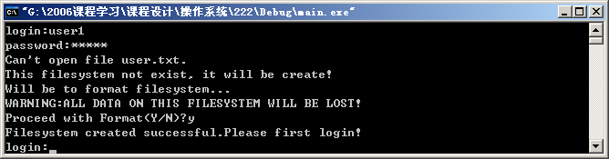
2.系统首次登录时，当输入用户名和密码后，则提示是否要新建用户。得到用户确认后即建立了该用户并登录到该用户目录下。即可在该用户下输入命令进行文件、目录的操作。
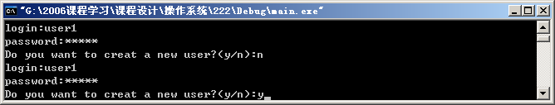
3.当文件系统建好后，也有了新的用户，以后就可以用用户名和密码登录该文件系统了。当再次登录系统时，若输入的用户名不存在，则提示是否要新建用户，得到用户确认后就可以建立新的用户。当要使用其他用户时，则需要先使用注销用户命令logout退出当前用户，再按提示输入新的用户名和密码进入新的用户。
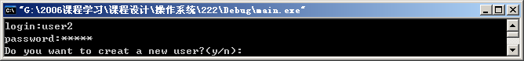
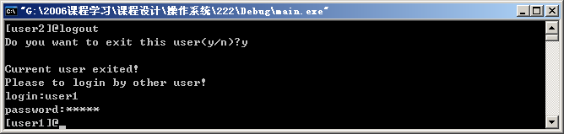
4.执行help命令的效果截图：
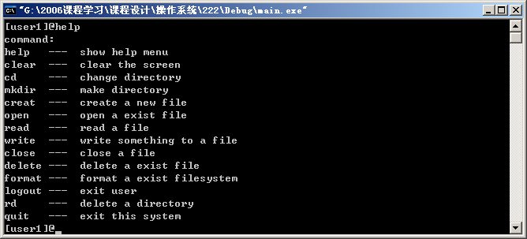
5.当想要清除该文件系统中所有内容时，可以使用format命令，该命令会象DOS里的format命令一样将你系统中的所有信息全部消除，包括所有用户和所有文件及目录，因此该命令要慎用。
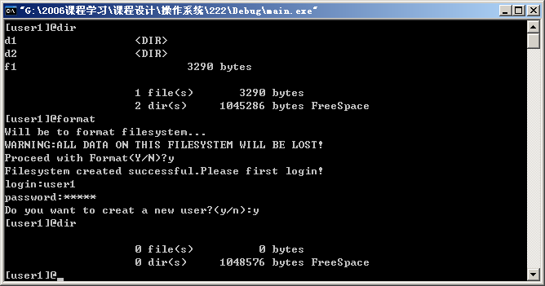
6.以下是实现建立、查看、进入、退出、删除子目录的功能：
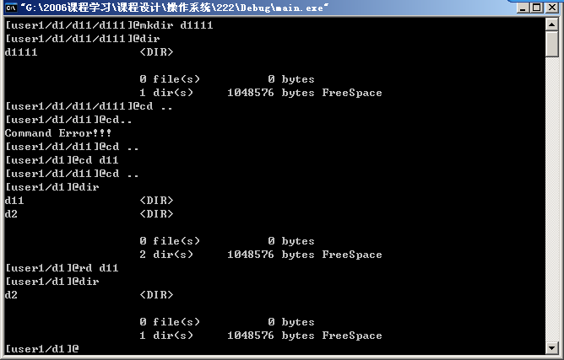
7.以下是实现新建、打开、读、写、关闭、删除文件的功能：
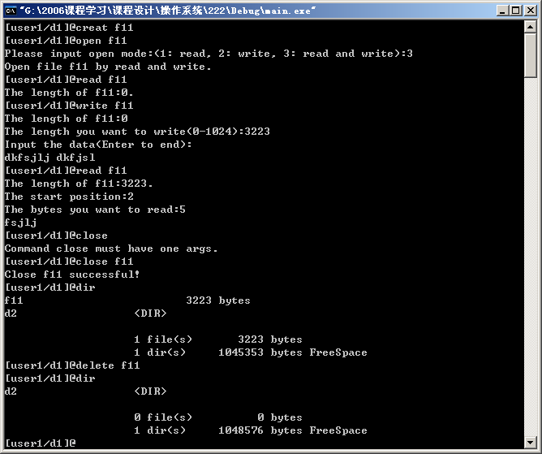
8.本文件系统实现了权限管理，任何用户只能访问自己创建的目录和读写自己创建的文件，禁止其他用户访问。
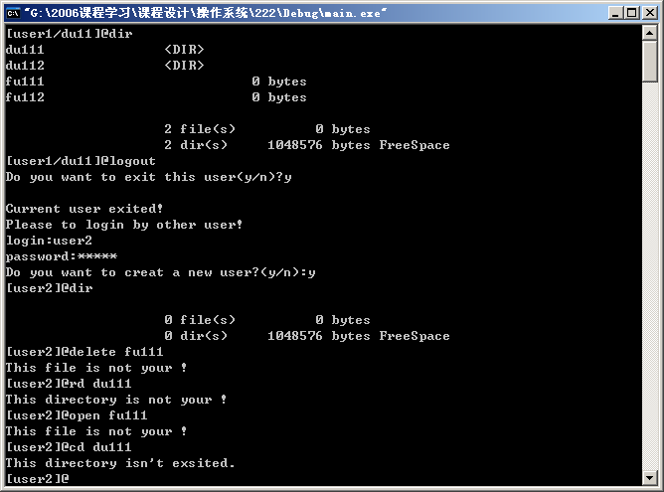
9.quit 命令直接退出程序。
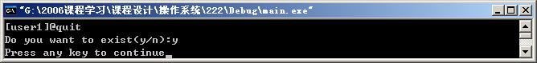
(该程序操作要点说明：要先打开一个文件，然后才能往该文件中写内容。)
- 结论、问题及解决办法
模拟实现了UNIX文件系统，较好地实现了课程设计的任务和要求及各个功能。
本系统的功能较完善，实现了文件系统的初始建立，格式化操作，用户的切换，用户权限管理，删除目录树等新增加的功能（改进），完整地实现了课程设计所要求的基本功能：新建用户、文件、目录，删除文件、目录，进入、退出目录，文件的打开、读、写、关闭等。
在验收时，很好的实现了完整地删除目录树的功能，命令提示符中能显示当前的用户和路径，用dir命令查看时能查看文件类型、长度，能统计当前目录下的文件个数及总大小、剩余空间和目录个数，还实现了切换用户的功能、格式化文件系统的功能。
在验收时还是有点小问题一直没得到很好解决，就是用当前用户进行对该文件系统格式化后，还可以用刚才的那个当前用户登录，里面的文件信息依然存在，当时和项国富老师一起查找还是没有找到问题的所在，也未得到解决(截图如下)。
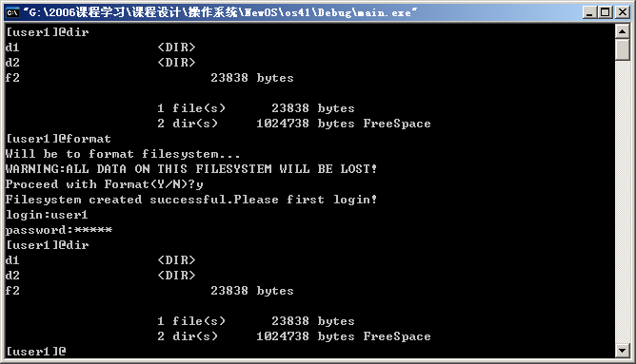
通过今天上午和杨华同学查找、调试，进行了有针对性的讨论：为什么格式化之前的那个用户（user1）在格式化后还存在（程序未关闭），而当程序关闭后再执行程序进入后并不存在这个用户，而且user.txt文件长度为０，内容为空，一切正常。也就是说格式化是很成功的，其问题不是出在格式化功能模块。这说明在格式化后程序未退出前，该用户名还在内存中没有被释放，即user.user_name数组中的用户名还存在，那么问题很有可能出在调用login()功能模块。我们又仔细分析了login()功能模块，在执行下面的这段程序时应该将user.txt文件中的内容（此时该文件无内容）读入user.user_name数组中，应该该数组为空，这样程序就会判断该新输入的用户不存在，则会跳出执行后面建立新用户的程序段，然而并非如此。
fp = fopen(file_name, "r+")
… …
while(!feof(fp))
{
fread(&user, sizeof(User), 1, fp);// 已经存在的用户, 且密码正确
if(!strcmp(user.user_name, user_name) && !strcmp(user.password, password))
{
fclose(fp);
printf("\n");
return ;
}
… …
因此我们用printf(“[%s]”, user.user_name)语句进行测试，测试结果user.user_name里面的内容仍然是user1，说明fread(&user, sizeof(User), 1, fp)并没有把user.txt里面的空内容写入user.user_name中，那这又是为什么呢？接着我和杨华同学打开VC6.0帮助文档，认真研究文档中fread(buffer,size,count,fp)函数，终于找出了问题所在：原来该函数有一个特性，即“If size or count is 0, fread returns 0 and the buffer contents are unchanged”，意思是说如果要读写的字节数或要进行读写多少个size字节的数据项为0，则fread函数返回0并且不改变读入数据的存放地址中的原有内容。在这里正好格式化后的user.txt文件的字节数为０，因此fread(&user, sizeof(User), 1, fp)并没有改变数组user中的原有内容，即user.user_name的内容还是user1。找到了问题的所在，就好解决了，因此只要格式化后先调用init()函数，初始化i节点，再将user.user_name中的内容填入’\0’，我们就写了下面这个free_user()函数进行调用，最后再调用login()函数。问题得到彻底解决。（见上面的使用说明第5条的截图）
free_user()
{
int i;
for(i=0;i<10;i++)
user.user_name[i]='\0';
}
- 收获与体会
经过两周的共同努力，在老师提供的源代码基础上，我们将程序按要求修改完善，使其能实现课程设计要求的基本功能并增加了一两个新的功能（权限管理与删除目录）。
操作系统是计算机科学与技术专业中的一门重要基础课，目的是让我们了解操作系统的基本概念，理解计算机系统的资源如何组织，操作系统如何有效地管理这些系统资源，用户如何通过操作系统与计算机系统打交道。通过课程设计，可以进一步理解在计算机系统上运行的其它各类操作系统，并懂得在操作系统的支持下建立自己的应用系统。操作系统课程设计，对于训练我们掌握程序设计、熟悉上机操作和程序调试技术都有重要作用。重点培养我们的思维能力、创新能力和排错能力。
通过课程设计，进一步融会贯通教材内容，掌握程序各功能模块的工作原理，相互联系和来龙去脉，完整地建立系统的概念。激发我的学习热情和主动性，培养我的独立工作能力，在实践活动中，将所学知识综合运用，增长才干，并积累经验。对编程语言Ｃ又有了更深一层次的认识，并对其的编程能力有所加强，但还是很多的不足有待改进，对于编程来说还需要大量的实践，才能在发现问题和解决问题中前进与提高。

